
По результатам недавнего опроса, современные дети рискуют посетить нежелательные сайты, скачать нелегальное программное обеспечение или ввязаться в общение с незнакомыми людьми, преимущественно, при пользовании компьютером дома, т.к. ограничения на пользование компьютером в школе гораздо строже домашних запретов родителей.
Интернет представляет собой неплохое времяпровождение для детей. Плюсы состоят в том, что сеть предлагает им образовательный и полезный опыт, и потому правильное его использование может улучшить их успеваемость в школе. Но здесь есть и свои недостатки, такие как неточные данные, а также неподходящие для детей области информации.
Так же как родители не разрешают детям гулять одним в незнакомых местах, так же они не должны позволять им работать в интернете без присмотра и руководства.

Основной совет - поделитесь с ребенком своими знаниями и опытом, и тогда Интернет для него станет безопасным миром, наполненным интересными открытиями.
Изучайте Интернет вместе с ребенком, и, может быть, Вы удивитесь, как много он уже знает!

1. Установите четкие правила пользования Интернетом для своего ребенка.

Установите несколько четких и жестких правил для ребенка, чтобы контролировать расписание, время подключения и способ использования им Интернета. Убедитесь, что установленные правила выполняются. Особенно важно контролировать выход ребенка в Интернет в ночное время.

2. Ребенок должен понять, что его виртуальный собеседник может выдавать себя за другого.

Отсутствием возможности видеть и слышать других пользователей легко воспользоватьсяи 10-летний друг Вашего ребенка по чату в реальности может оказаться злоумышленником. Поэтому запретите ребенку назначать встречи с виртуальными знакомыми.
3. Не разрешайте ребенку предоставлять личную информацию через Интернет.

Ребенку нужно знать, что нельзя через Интернет давать сведения о своем имени, возрасте, номере телефона, номере школы или домашнем адресе, и т.д. Убедитесь, что у него нет доступа к номеру кредитной карты или банковским данным. Научите ребенка использовать прозвища (ники) при общении через Интернет: анонимность - отличный способ защиты. Не выкладывайте фотографии ребенка на веб-страницах или публичных форумах.

4. Установите на компьютер антивирусную программу.


Хороший антивирус – союзник в защите Вашего ребенка от опасностей Интернета.

5. Оградите ребенка от ненадлежащего веб-содержимого.

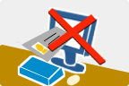
Научите его, как следует поступать при столкновении с подозрительным материалом, расскажите, что не нужно нажимать на ссылки в электронных сообщениях от неизвестных источников, открывать различные вложения. Такие ссылки могут вести на нежелательные сайты, или содержать вирусы, которые заразят Ваш компьютер. Удаляйте с Вашего компьютера следы информации, которую нежелательно обнаружить Вашему ребенку (журнал событий браузера, электронные сообщения, документы и т.д.).

Интернет - источники

http://www.kaspersky.ru/keeping_children_safe

http://www.oszone.net/6213/ - советы по безопасности детей разного возраста

http://adalin.mospsy.ru/l_03_00/l0301107.shtml - советы психолога

http://www.detiseti.ru/modules/dsarticles/article/44/ - программы для родительского контроля

ГБУ КО Социально – реабилитационный центр для несовершеннолетних «Радуга»

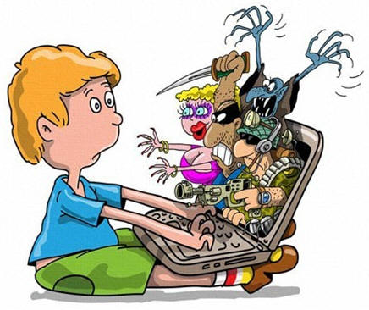

Отделение профилактики детского и семейного неблагополучия (г. Кондрово)
Адрес: г. Кондрово, ул. А. Матросова, д.37
тел.8 (48434) 3-38-51

